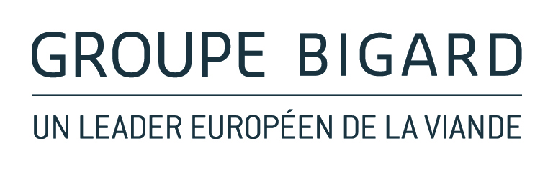

ACCORD D’ÉTABLISSEMENT
DU SITE DE SOCOPA VIANDES GUINGAMP
Modalités d'attribution de Congés de fractionnement 2018

Entre les soussignés,

Le Groupe BIGARD, pour son établissement SOCOPA VIANDES, situé à Guingamp (22),
dont le siège social est à QUIMPERLÉ, immatriculé au RCS de QUIMPER, sous le numéro 776 221 467, représenté par le Directeur d'Etablissement,

et l’organisation syndicale représentative au sein de l’établissement :

- CGT, représentée par le délégué syndical,

Il est convenu ce qui suit :

PREAMBULE

Les négociations annuelles obligatoires de 2013, régularisées par un accord Groupe du 1er février 2013, et ayant fait l’objet des procédures de dépôt et de non-opposition, ont précisées la position du Groupe sur les congés de fractionnement. Conformément aux articles L3141-18 et suivants du code du travail, les parties ont convenu que les discussions sur ce sujet seraient intégrées dans les « négociations sur l’organisation des congés payés à l’échelon de chaque établissement ». A cet effet, les partenaires sociaux du site de Guingamp ont convenu ce qui suit, prenant en compte les spécificités de l'établissement.

L'activité principale de l'établissement de Guingamp étant la production de denrées alimentaires fraîches, notamment par l'abattage et la découpe de bovins, le site connaît durant l’été un niveau d’activité comparable à celui du reste de l’année.

Dès lors, afin de répondre aux exigences d’hygiène, de qualité et à la demande du consommateur, l'activité impose, en permanence, la présence d'un effectif minimal permettant le fonctionnement optimal de l’ensemble des services. A cet effet, les parties souhaitent, par cet accord, encourager les salariés à étaler leurs congés payés.

ARTICLE 1 : DÉFINITION DES PERIODES

En application de l'article L3141-13 du Code du Travail, la période de prise des congés payés comprend celle qui s'étend du 1er mai au 31 octobre de chaque année.

Pour autant, les parties s'accordent à constater que la période de référence pour le calcul de l'attribution des congés supplémentaires de fractionnement doit s'étendre du 28 mai au 28 octobre 2018.

Au sein de cette période, celle qui connaît le plus grand nombre de demande de prise de congés payés est la « période d'été » que nous définissons, pour l'année 2018, de la semaine 27 incluse à la semaine 36 incluse.

ARTICLE 2 : MODALITES D'ATTRIBUTION DE DEUX JOURS DE FRACTIONNEMENT

Tout salarié se verra attribué deux jours de fractionnement si ces deux conditions sont remplies:

- il prend, au maximum, deux semaines complètes (du lundi au dimanche) de congés payés dans la « période d’été » définie ci-dessus.

ET,

- il prend, au minimum, trois semaines complètes (du lundi au dimanche) du 28 mai au 28 octobre 2018.
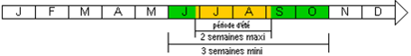

Si les trois semaines sont consécutives, aucune d'entre elles ne pourra être prise durant la période d'été.

Les parties s'accordent sur le fait que la prise de congés se définit en semaines complètes (et non en jours).

Pour bénéficier des congés de fractionnement, les salariés concernés ne devront pas avoir été absents plus de 4 jours au cours de la période du 28 mai au 28 octobre 2018 (hors évènements familiaux, garde d’enfants malades et AT).

ARTICLE 3 : DURÉE DE L’ACCORD ET SUIVI DE L’ACCORD

Le présent accord est conclu pour la période de prise de congés 2018.

Les parties se réuniront en décembre 2018 pour définir les modalités de reconduction de cet accord.

A la date de signature du présent accord, l'entreprise autorise le salarié à prendre 3 semaines consécutives pendant « la période d'été » définie. Si l'entreprise décide collectivement de ne plus accorder ces 3 semaines consécutives, le présent accord nécessitera une renégociation.

ARTICLE 4 : FORMALITES DE DEPOT

Le présent accord sera déposé par la direction en 2 exemplaires, un sur support papier, un sur support électronique à la DIRECCTE de Saint-Brieuc (22) et au Greffe du Conseil des Prud’hommes de Saint-Brieuc (22).

Fait à Guingamp,
le

Pour SOCOPA VIANDES, Pour l’organisation syndicale,
Etablissement de Guingamp
CGT,

